모캡 데이터 vmd로 변환하기

▶ 유니티 허브 다운로드 및 설치 [다운로드 페이지]
■ 다운로드 페이지의 ‘시작 방법’에 맞춰 Unity Hub를 다운로드하고 설치합니다.
■ Unity 무료 사용을 위해 개인용 라이센스가 필요하므로, Unity에 가입되어 있지 않다면 가입해주세요.
*personal license인증을 위해 로그인이 필요합니다.
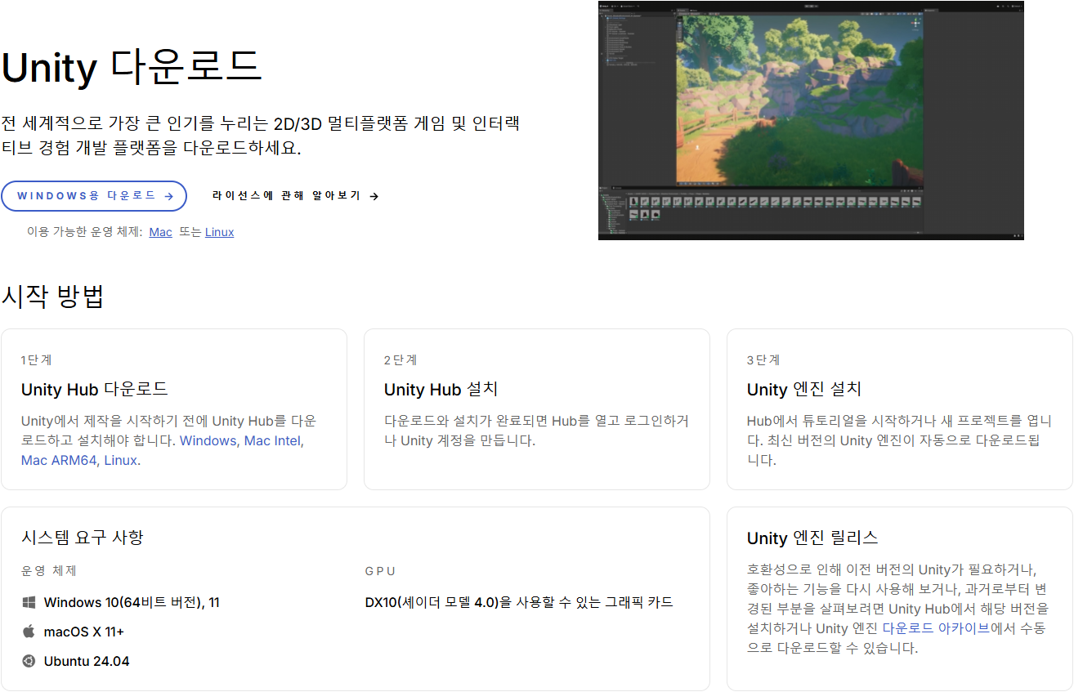

▶ 유니티 프로젝트 준비
■ 마지프레 NAS의 아래 경로에서 프로젝트 파일을 다운로드 받습니다.
[/ MP_개발팀 / 11. Tools / FBX2VMD / FBXtoVMD-IK.zip]

■ 다운로드 후, 원하는 위치에 압축을 풀어주세요.

■ 유니티 허브에서, 방금 압축 해제한 프로젝트 폴더를 추가하고 실행합니다.
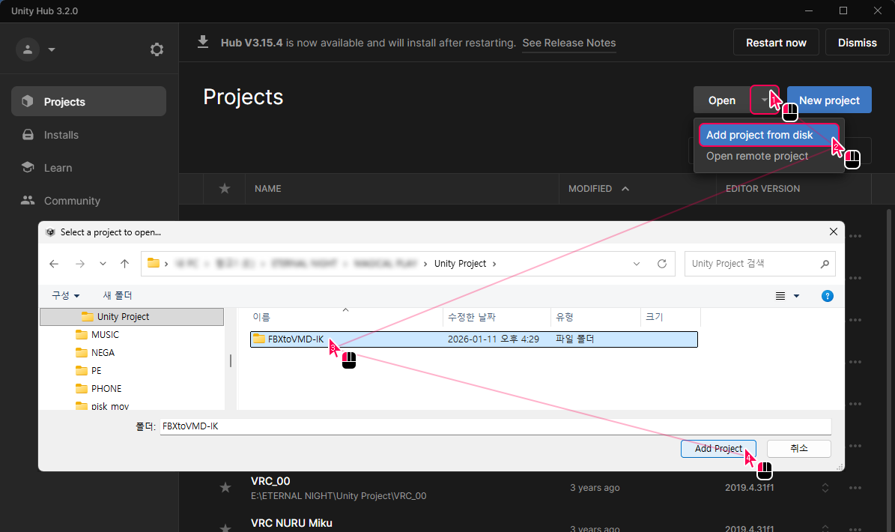

■ 최신 버전으로 실행해도 큰 문제 없이 작동합니다. 만약 문제가 생길 경우 알려주세요.
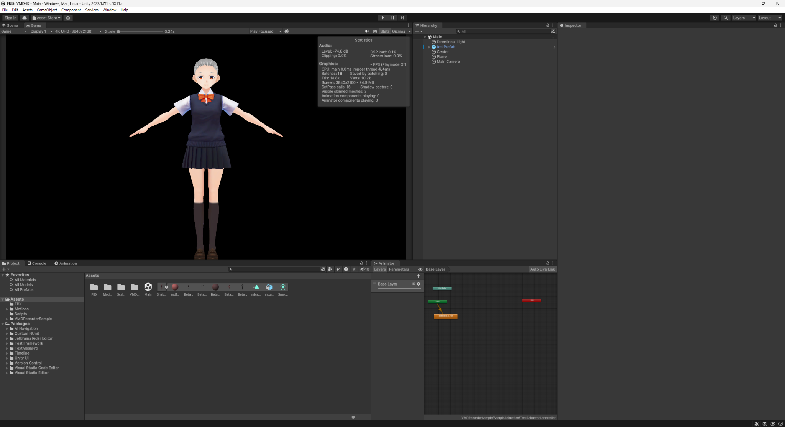

■ 모션 재생 중 모델이 카메라 밖으로 빠져나갈 경우, 해당 구간은 제대로 변환이 되지 않으므로, 미리 카메라 시야를 넓게 조정해 줍니다.
-Hierarchy탭에서 ‘Main Camera’ 선택
-Inspector탭에 Camera 속성이 표시됩니다. Size수치를 3으로 조정합니다.
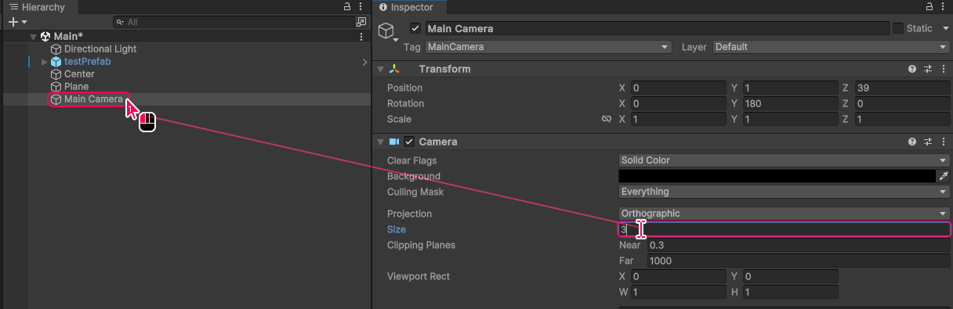

■ Game탭 화면에 표시되는 모델이 아래와 같이 작아집니다.
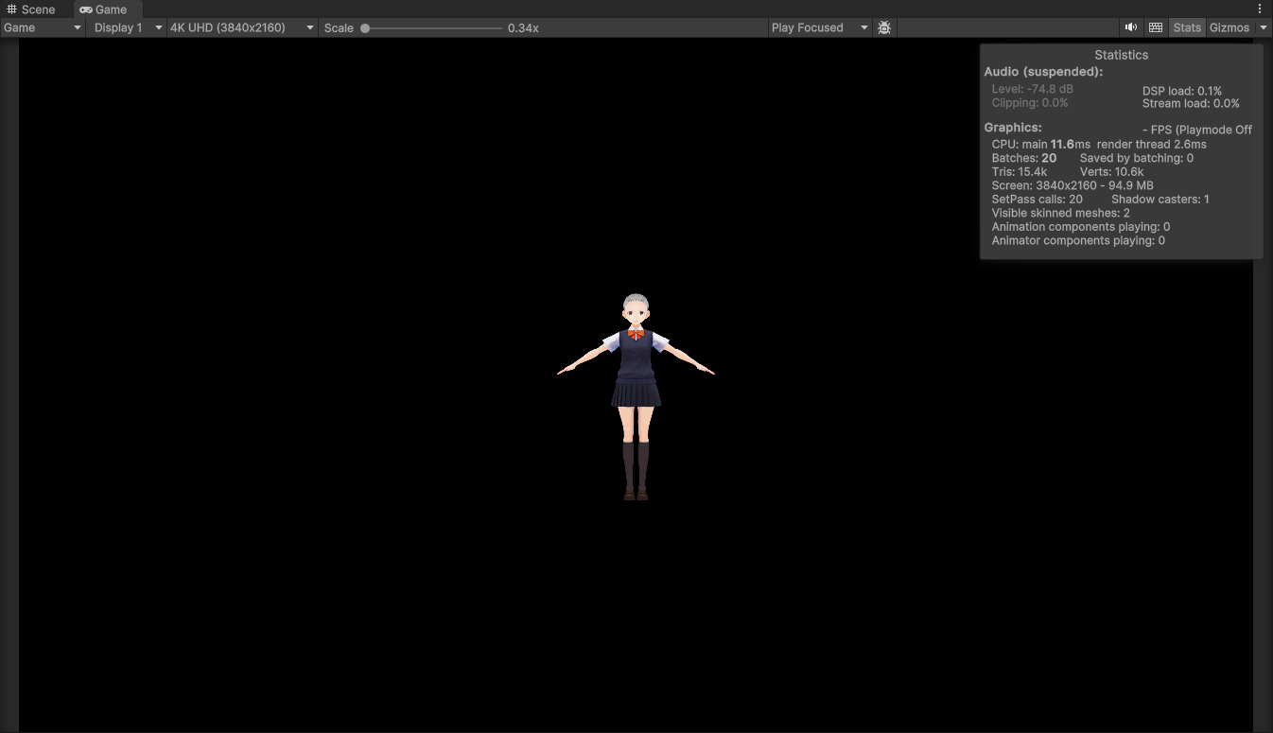

▶ 모션 데이터 준비

■ 스튜디오에서 모션 캡쳐가 완료되면, 마지프레 NAS의 CapturedMotion폴더 / 모션 캡쳐한 날짜의 폴더 안에 모캡 .fbx파일이 업데이트됩니다. 자신이 원하는 곡의 .fbx파일을 다운받아주세요.
*각 날짜별 actorView폴더엔 모션 캡쳐 현장을 녹화한 영상이 있으니 모션 작업시 음원과 모션의 싱크, 손동작 디테일 등을 참고하시면 좋습니다.

■ 다운받은 .fbx파일을 유니티 Project 탭의 Assets / FBX폴더 안으로 드래그 앤 드롭 해줍니다.
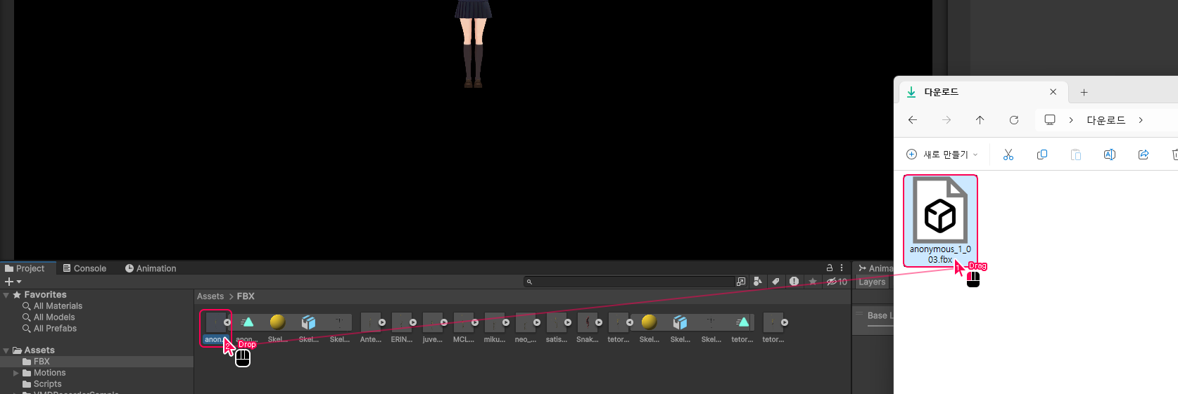

■ 유니티 Project 탭에서 방금 옮긴 .fbx파일을 클릭하고, Inspector탭에서 Rig 탭으로 들어갑니다.
■ Animation Type을 Humanoid로 변경하고, Strip Bones의 체크를 해제하고 Apply합니다.
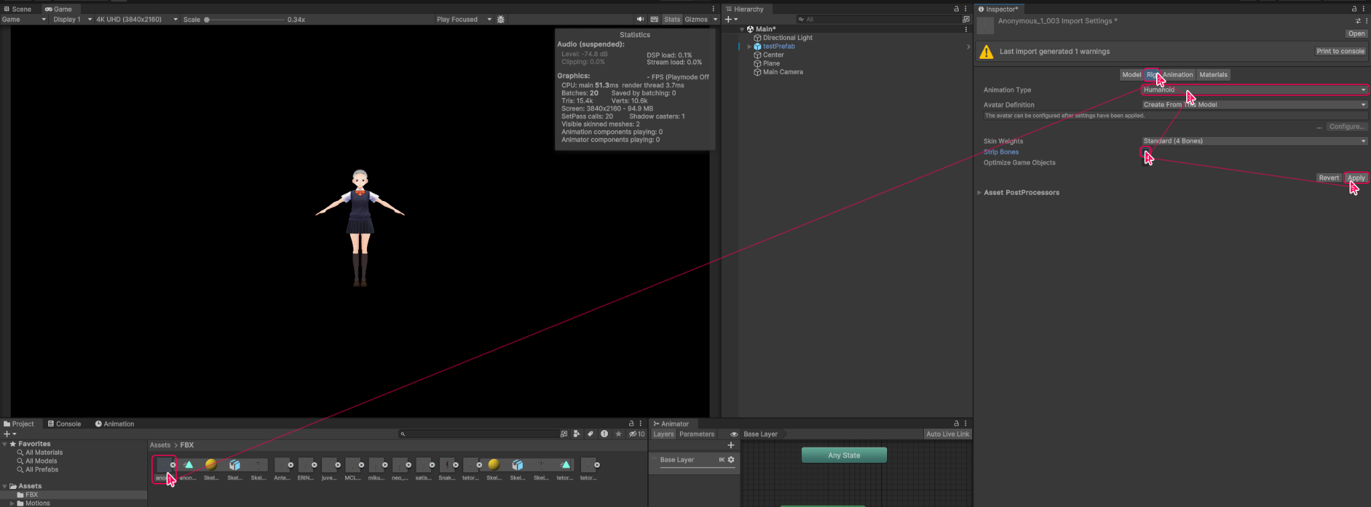
■ Apply후, Configure… 를 눌러줍니다.
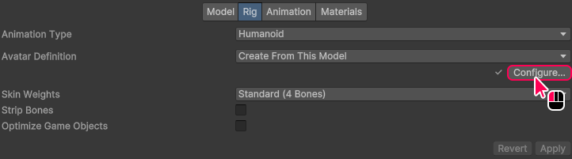
■ Hierarchy에서 ‘Spine1’ 을 검색하고, Skeleton_Spine1을 Chest에 할당(드래그 앤 드롭)하고 Done을 누릅니다.
*이미 Chest에 Skeleton_Spine1 이 할당되어 있다면, 그대로 둔 채 Done을 누릅니다.
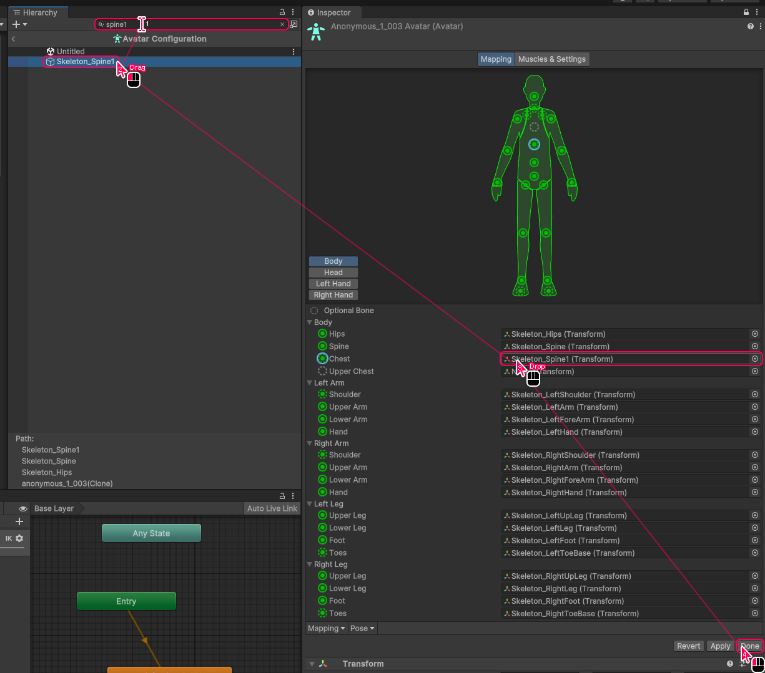

▶ 모션 재생

■ Animator탭에서 ~_FBX(주황색 박스)를 선택하고 삭제합니다.
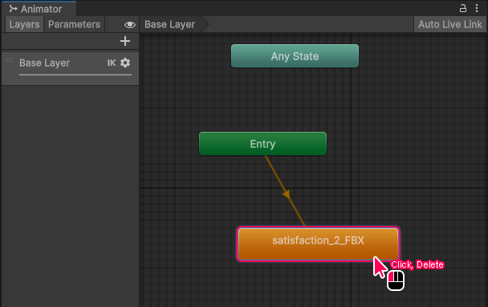

■ fbx패키지를 펼쳐서, 패키지 내부의 ~_FBX 파일(≡▲모양 아이콘)을 Animator탭으로 드래그 앤 드롭하면 자동으로 Entry에 연결됩니다.
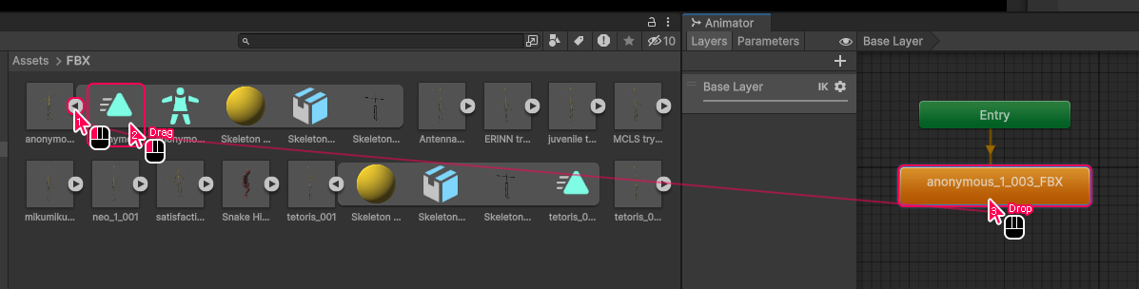

■ Animator탭에서 _FBX파일을 더블클릭하고, Inspector에서 해당 모션 속성의 Length 수치를 확인합니다.
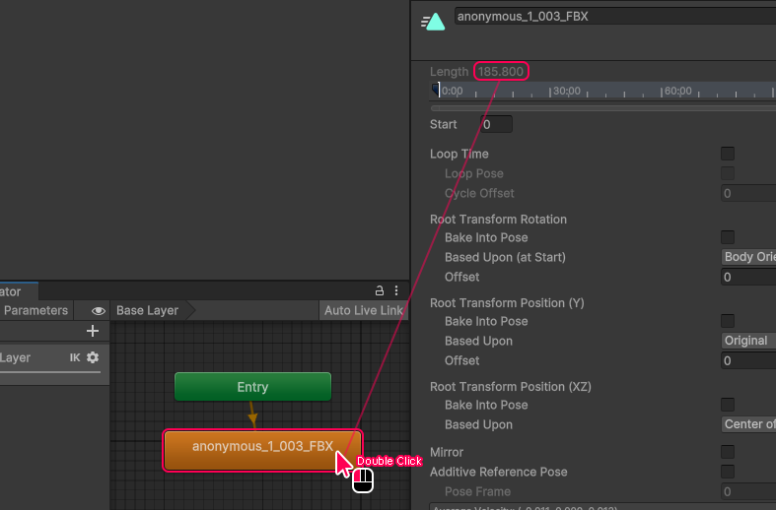

■ Hierarchy탭에서 testPrefab을 선택하고, 다른 것들은 건드릴 필요 없이 Humanoid Sample Code (Script) 속성의 Stop Recording Time에 방금 확인한 Length수치를 소수점 올림해서 넣어줍니다.
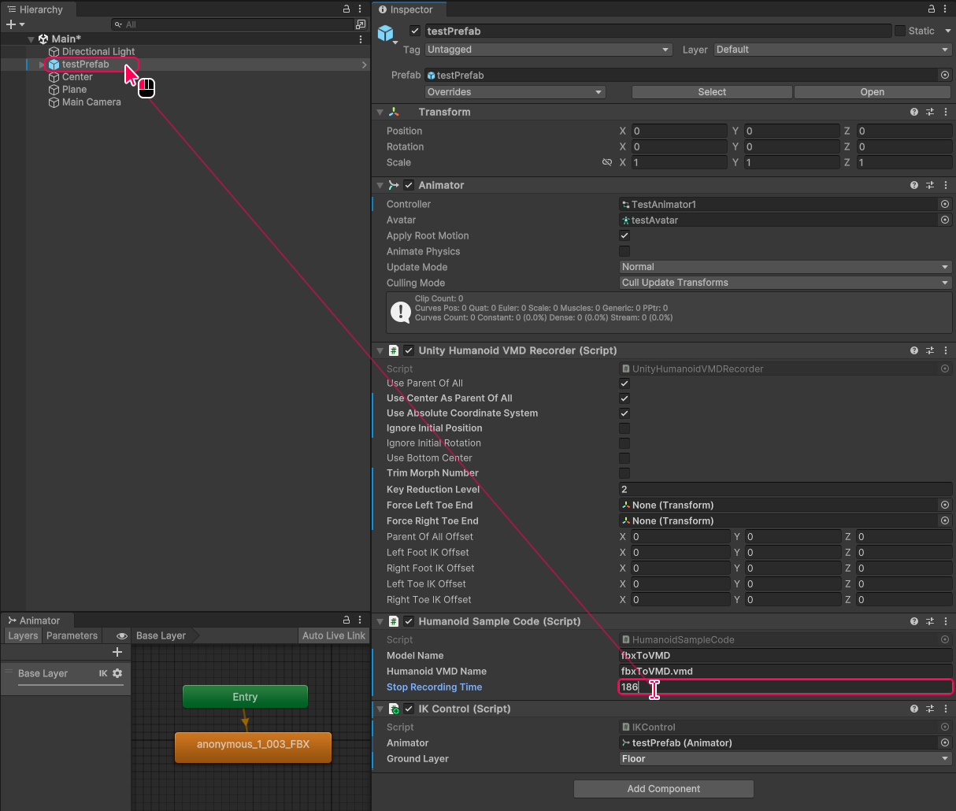
■ 유니티 상단의 ▶(Play버튼)을 누르면 자동으로 변환이 시작됩니다.
*휴머노이드 본의 움직임을 실시간으로 캡쳐해서 .vmd데이터의 키프레임으로 저장하는 방식입니다.
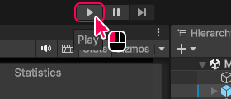

▶ VMD파일 생성

■ Stop Recording Time으로 지정된 시간이 지나면, 자동으로 fbxToVMD.vmd 파일이 저장된 폴더가 열립니다.
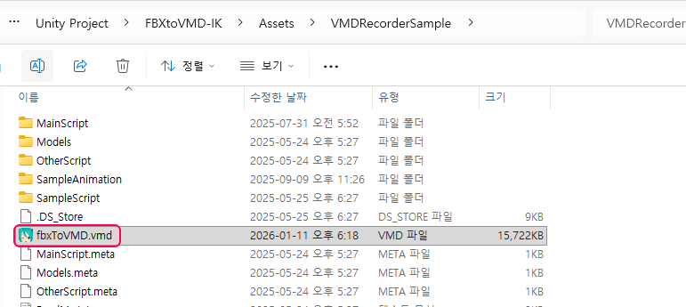
■ 유니티 상단의 정지버튼을 눌러 씬 재생을 종료합니다.
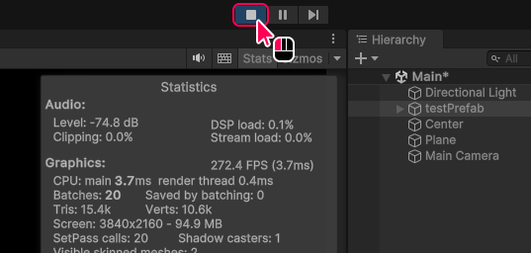
■ fbxToVMD.vmd파일의 이름을 해당 모션의 곡 이름으로(영문 권장) 바꿔줍니다.
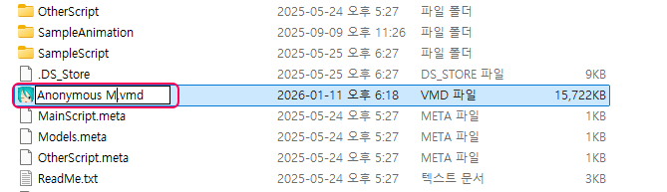

이상으로 모캡 데이터를 vmd파일로 변환하는 과정이 완료되었습니다.

*문의사항은 언제든 말씀해 주세요.
*해당 워크플로우에 개선점이 있다면 언제든 제안해주세요.
*모션 파일이 외부로 반출되지 않도록 주의해 주세요.
*외부 공개 목적(자신의 유튜브에 해당 모션을 사용한 영상 업로드 등)으로 해당 모션을 사용하려는 경우, 오리덕 님에게 허가를 받고 사용 해 주세요.

